Rancang Bangun Sistem Informasi Perpustakaan pada SMKN 7 Palembang

Evi Yulianingsih ¹
Universitas Bina Darma
Jalan Jenderal Ahmad Yani 3 Palembang, Sumatera Selatan,Indonesia 30256
e-mail: ev_yulianingsih@binadarma.ac.id

Abstract- The research was conducted at SMK 7 Palembang, now the school has not implemented a system library information during the process of inputting the data book, the process of borrowing and returning books is still done with the recording in the book so that the students and the libraries have difficulty in getting information about Data books still exist in perpustakaan.Untuk the researchers built a library information system so that the library will be easier to monitor the data book, the data of students who borrow and return books at the library. The method used in the development of this software is the Waterfall method. Waterfall method has structured several stages, namely: requirements, design, implementation, verification and maintenance.Tujuan to be achieved in this research is to provide complete information about the data book, Data borrow and return books at the library

Keywords: Design, Library Information System, Method Waterfall.
<SELECT><OPTION VALUE=<SELECT><OPTION>Inggris</OPTION></SELECT>
Intisari- Penelitian ini di lakukan di SMKN 7 Palembang, saat ini pihak sekolah belum menerapkan sistem informasi perpustakaan selama ini proses penginputan data buku, proses peminjaman dan pengembalian buku masih di lakukan dengan pencatatan di buku sehingga para siswa dan pihak perpustakaan mengalami kesulitan dalam mendapatkan informasi tentang data buku yang masih ada di perpustakaan.Untuk itu peneliti membangun sistem informasi perpustakaan sehingga pihak perpustakaan akan lebih mudah untuk memantau data buku, data siswa yang melakukan peminjaman dan pengembalian buku di perpustakaan. Adapun Metode yang digunakan dalam pengembangan perangkat lunak ini adalah metode Waterfall. Metode waterfall memiliki beberapa tahapan yang terstruktur yaitu: requirement, design, implementation, verification dan maintenance.Tujuan yang ingin dicapai dalam penelitian ini adalah ingin memberikan informasi yang lengkap tentang data buku, data peminjaman dan pengembalian buku di perpustakaan

Kata Kunci:Rancang Bangun, Sistem Informasi Perpustakaan, Metode Wateerfall.

I. PENDAHULUAN
  - Latar Belakang
Perkembangan dunia teknologi informasi sekarang ini sangatlah cepat karena didorong oleh kebutuhan akan data dan informasi berbasis komputerisasi.Informasi sangat dibutuhkan bagi perusahaan maupun lembaga pendidikan hal ini di sebabkan informasi yang memiliki sebuah kualitas terbukti mampu mempercepat kinerja, sehingga meningkatkan keuntungan. Di dalam lembaga pendidikan terutama di sekolah menengah kejuruan seharusnya telah menggunakan teknologi atau sistem terkomputerisasi salah satunya dalam memberikan informasi tentang perpustakaan. Sistem informasi perpustakaan merupakan salah satu unit kerja yang berupa tempat untuk mengatur, mengelola, menyimpan, dan mengumpulkan koleksi bahan pustaka secara sistematis untuk digunakan oleh pemakai sebagai sumber informasi sekaligus sebagai sarana belajar yang menyenangkan. Tujuan umum perpustakaan adalah membina dan mengembangkan kebiasaan membaca dan belajar sebagai suatu proses yang berkesinambungan seumur hidup serta kesegaran jasmani dan rohani masyarakat berada dalam jangkauan layanan, sehingga berkembang daya kreasi dan inovasinya bagi peningkatan martabat dan produktivitas setiap warga masyarakat secara menyeluruh dalam menunjang pembangunan nasional.
Sekolah Menengah Kejuruan Negeri 7 Palembang merupakan salah satu sekolah yang berada di kota Palembang Sekolah ini berlokasi di Jalan Naskah II Km.7 Kecamatan Sukarami Palembang, Sekolah Menengah Kejuruan Negeri 7 Palembang adalah satu-satunya sekolah seni di Propinsi Sumatera Selatan yang membuka Jurusan Seni Rupa, Desain Komunikasi Visual (DKV), Kria Tekstil, Kria Kayu, Kria Logam, Teknik Sepeda Motor, Dan Teknik Kendaraan Ringan. Perpustakaan merupakan unsur penting dalam sebuah sekolah karena merupakan sarana ilmu bagi siswa dan guru, perpustakaan yang baik yaitu perpustakaan yang memiliki sebuah sistem yang bagus baik dalam kepengurusan maupun dalam pencatatan sebuah peminjaman dan pengembalian buku oleh siswa dan guru.
Pada saat ini SMKN 7 Palembang sudah memiliki perpustakaan tetapi selama ini perpustakaan telah di gunakan oleh siswa dalam mencari buku – buku yang di butuhkan , tetapi manfaat perpustakaan belum dapat di manfaatkan secara optimal permasalahanya dalam pencatatan peminjaman dan pengembalian buku diperpustakaaan, hal ini terjadi dikarenakan sistem yang digunakan masih menggunakan cara manual yaitu dengan pencatatan pada sebuah buku dan hal ini menyebabkan menumpuknya data buku sehingga pengawasannya tidak terkendali dan sering terjadi kehilangan buku yang telah dipinjam oleh siswa tidak dikembalikan tepat pada batas waktu peminjaman .
Dari permasalahan diatas maka penelitian ini bertujuan untuk membangun sistem informasi perpustakaan untuk mempermudah petugas perpustakaan khususnya bagian admin untuk melihat daftar peminjaman dan pengembalian buku,sehingga mampu meningkatkan kualitas dan fasilitas sekolah dalam menunjang pelayanan peminjaman dan pengembalian buku diperpustakaan sekolah baik itu siswa maupun guru.

II. TINJAUAN PUSTAKA

2.1. Informasi

Informasi adalah data yang diolah menjadi bentuk yang lebih berguna dan lebih berarti bagi yang menerimanya.sum mber dari informasi adalah data yang mana data merupakan bentuk yang masih mentah, yang belum dapat bercerita anyak, sehingga perlu diolah lebih lanjut. Data diolah melalui suatu model untuk menghasilkan informasi. Data yang diolah enjadi suatu model menjadi informasi, penerima kemudian menerima informasi tersebut, membuat suatu keputusan dan melakukan tindakan, hasil dari tindakan membuat sejumlah data kembali.
Data tersebut akan ditangkap sebagai input, diproses kembali lewat suatu model dan seterusnya membentuk suatu siklus dan siklus ini disebut Siklus Informasi .

2.2. Sistem Informasi
Sistem informasi merupakan suatu sistem (berbasis komputer) kombinasi dari teknologi informasi dan aktivitas orang yang menggunakan teknologi untuk mendukung operasi dan manajemen. Dalam arti yang sangat luas, sistem informasi istilah yang sering digunakan untuk merujuk pada interaksi antara orang, proses algoritmik, data, dan teknologi. Dalam pengertian ini, istilah ini digunakan untuk merujuk tidak hanya untuk penggunaan organisasi teknologi informasi dan komunikasi (TIK), tetapi juga untuk cara di mana orang berinteraksi dengan teknologi dalam mendukung proses bisnis. Sistem informasi adalah suatu bentuk sistem komunikasi di mana data direpresentasikan dan diproses sebagai bentuk memori sosial. Sistem informasi juga dapat dianggap sebagai bahasa semi formal yang mendukung orang dalam pengambilan keputusan dan tindakan.
- Sistem informasi merupakan fokus utama dari studi untuk disiplin sistem informasi dan organisasi informatika.
- Sistem ini diselenggarakan informasi dari manusia, perangkat lunak, perangkat keras, jaringan komunikasi dan sumber data untuk mengumpulkan, mengubah, dan mendistribusikan informasi dalam sebuah organisasi.
- Sistem informasi adalah suatu sistem dalam suatu organisasi yang mempertemukan kebutuhan pengolahan transaksi harian, mendukung operasi, kegiatan manajerial dan strategis dari suatu organisasi dan menyediakan pihak luar tertentu dengan laporan-laporan yang diperlukan.
Sistem informasi adalah suatu sistem dalam suatu organisasi yang mempertemukan kebutuhan pengolahan transaksi harian yang mendukung fungsi manajerial organisasi dalam kegiatan strategis dari suatu organisasi untuk dapat menyediakan kepada pihak luar tertentu dengan laporan – laporan yang diperlukan.^{[1]}.

2.3. Rancang Bangun

Rancangan merupakan serangkaian prosedur untuk menerjemahkan hasil analisa dari sebuah sistem ke dalam bahasa pemrograman untuk mendeskripsikan dengan detail bagaimana komponen-komponen sistem diimplementasikan .
Bangun atau pembangunan sistem adalah kegiatan menciptakan sistem baru maupun mengganti atau memperbaiki sistem yang telah ada baik secara keseluruhan maupun sebagian. Bangun sistem adalah mem bangun sistem informasi dan komponen yang didasarkan pada spesifikasi desain.
Rancang Bangun merupakan serangkaian prosedur untuk menerjemahkan hasil analisis dari sebuah sistem kedalam bahasa pemrograman untuk mendeskripsikan dengan detail bagaimana komponen-komponen sistem diimplementasikan. Sedangkan pengertian bangun atau pembangunan sistem adalah kegiatan menciptakan baru maupun mengganti atau memperbaiki sistem yang telah ada baik secara keseluruhan maupun sebagian.^{[2]}

2.3.Perpustakaan

Secara umum perpustakaan merupakan suatu lembaga atau tempat atau kumpulan bahan-bahan pustaka yang bentuknya dapat berupa buku dan non buku yang diatur sedemikian rupa secara sistematis dengan sistem tertentu agar dapat ditelusuri dan ditemukan dengan cepat dan tepat apabila diperlukan oleh pengguna jasa perpustakaan dalam mencari informasi atau untuk dibaca. Perpustakaan adalah suatu tempat pengumpulan bahan pustaka yang tidak hanya terdiri dari buku, melainkan juga bahan pustaka yang lainnya, baik yang tercetak maupun yang terekam, seperti slide, film, video, disket, dan lain-lain, yang disiapkan menurut sistem tertentu untuk kebutuhan pemakai kearah lebih konkrit perpustakaan dapat dirumuskan sebagai suatu unit kerja dari sebuah lembaga pendidikan yang berupa tempat penyimpanan koleksi buku-buku pustaka untuk menunjang proses pendidikan. Dari beberapa pengertian diatas, dapat disimpulkan bahwa perpustakaan adalah tempat untuk mengembangkan informasi dan pengetahuan yang dikelola oleh suatu lembaga pendidikan, sekaligus sebagai sarana edukatif untuk membantu memperlancar cakrawala pendidik dan peserta didik dalam kegiatan belajar mengajar.Sejalan dengan perkembangan zaman, pengertian perpustakaan baeubah secara berangsur-angsur. Pada mulanya setiap ada kumpulan buku-buku koleksi yang dikelola secara rapi dan teratur disebut perpustakaan, tetapi karena adanya perkembangan teknologi modern dalam usaha pelestarian dan pengembangan informasi, maka koleksi perpustakaan tidak hanya terbatas buku-buku saja tetapi juga beraneka ragam jenisnya. ^{[3]}

2.4. Konsep Peminjaman dan pengembalian Buku

Kegiatan yang sering berlangsung di perpustakaan adalah kegiatan peminjaman dan pengembalian buku. peminjaman dan pengembalian buku adalah peredaran atau kegiatan keluar masuknya buku.
Peminjaman buku merupakan kegiatan meminjam buku dari perpustakaan yang dilakukan oleh anggota disertai dengan batas waktu peminjaman yang telah ditentukan. Anggota yang meminjam buku harus terdaftar sebagai anggota perpustakaan terlebih dahulu, karena dalam meminjam buku anggota harus menunjukkan kartu anggota perpustakaan .^{[4]}

III. METODE PENELITIAN

3.1.Metodologi Penelitian
Dalam merancang dan membangun Sistem Informasi Perpustakaan SMKN 7 Palembang ini peneliti menggunakan metode waterfall, metode pengembangan sistem bersifat sistematik berurutan dalam membangun software. .^{[6]}

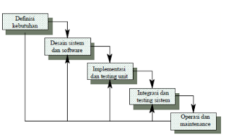
Gambar 3.1 Waterfall Model

Gambar diatas merupakan tahap-tahap pada model waterfall. Model ini melakukan pendekatan secara sistematis dan urut mulai dari level kebutuhan sistem lalu menuju ke tahap analisis, desain, coding, testing/ verification, dan maintenance. Disebut dengan waterfall karena tahap demi tahap yang dilalui harus menunggu selesainya tahap sebelumnya dan berjalan berurutan. Sebagai contoh tahap desain harus menunggu selesainya tahap sebelumnya yaitu tahap requirement. Adapun langkah-langkah yang harus dilakukan pada model waterfall adalah sebagai berikut:
- Requirement Analysis
Seluruh kebutuhan software harus bisa didapatkan dalam fase ini, termasuk didalamnya kegunaan software yang diharapkan pengguna dan batasan software. Informasi ini biasanya dapat diperoleh melalui wawancara, survey atau diskusi. Informasi tersebut dianalisis untuk mendapatkan dokumentasi kebutuhan pengguna untuk digunakan pada tahap selanjutnya.
- System Design
Tahap ini dilakukan sebelum melakukan coding. Tahap ini bertujuan untuk memberikan gambaran apa yang seharusnya dikerjakan dan bagaimana tampilannya. Tahap ini membantu dalam menspesifikasikan kebutuhan hardware dan sistem serta mendefinisikan arsitektur sistem secara keseluruhan.
- Implementation
Dalam tahap ini dilakukan pemrograman. Pembuatan software dipecah menjadi modul-modul kecil yang nantinya akan digabungkan dalam tahap berikutnya. Selain itu dalam tahap ini juga dilakukan pemeriksaaan terhadap modul yang dibuat, apakah sudah memenuhi fungsi yang diinginkan atau belum.
- Integration & Testing
Di tahap ini dilakukan penggabungan modul-modul yang sudah dibuat dan dilakukan pengujian ini dilakukan untuk mengetahui apakah software yang dibuat telah sesuai dengan desainnya dan masih terdapat kesalahan atau tidak.
- Operation & Maintenance
Ini merupakan tahap terakhir dalam model waterfall. Software yang sudah jadi dijalankan serta dilakukan pemeliharaan. Pemeliharaan termasuk dalam memperbaiki kesalahan yang tidak ditemukan pada langkah sebelumnya. Perbaikan implementasi unit sistem dan peningkatan jasa sistem sebagai kebutuhan baru. .^{[5]}

IV. IMPLEMENTASI

Berikut ini hasil Rancang Bangun Sistem Informasi Perpustakaan SMKN 7 Palembang .

4.1.Tampilan Halaman Login Admin
Pada Halaman menu ini Admin dapat melakukan login untuk masuk kedalam sistem perpustakaan.

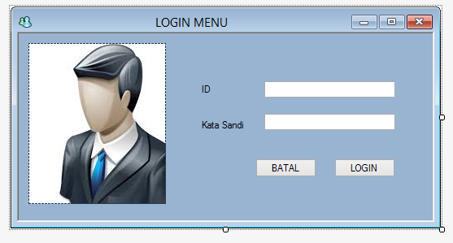

Gambar 4.1.Menu Login Admin

  - Tampilan Menu Input Anggota Perpustakaan
Pada halaman menu ini menampilkan menu yang dapat di gunakan oleh anggota perpustakaan untuk masuk kedalam sistem informasi perpustakaan
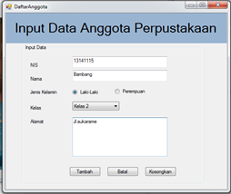

Gambar 4.2 Menu Input Data Anggota

  - Tampilan Menu Input Data Buku
Pada tampilan menu ini menjelaskan tentang menu untuk menginput data buku yang ada di perpustakaan sehingga dengan adanaya menu ini dapat mempermudah anggota untuk mengetahui tentang informasi buku- buku yang di butuhkan .

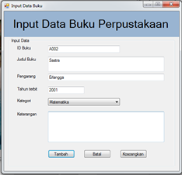

Gambar 4.3.Menu Input Data Buku

  - Tampilan Form Peminjaman Buku
Halaman ini merupakan tampilan menu yang di gunakan untuk mempermudah anggota dalam melakukan peminjaman buku karena dengan adanyan menu ini admin dapat melihat nama anggota dan buku yang di pinjam:
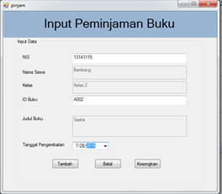

Gambar 4.4. Menu Input Peminjaman Buku

  - Tampilan Form Pengembalian Buku
Menu ini menampilkan tentang form pengembalian buku dimana dengan fasilitas ini dapat mempermudah anggota perpustakaan dalam melakukan data pengembalian buku . dan dengan fasilitas ini juga dapat mempermudah admin untuk melihat data – data tentang buku yang telah di kembalikan

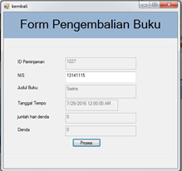

Gambar 4.5.Menu Form Pengembalian Buku

  - Tampilan Laporan Daftar Anggota Perpustakaan

Halaman ini di gunakan untuk mempermudah pihak perpustakaan untuk mengetahui tentang informasi data para siswa yang ikut jadi anggota perpustakaan

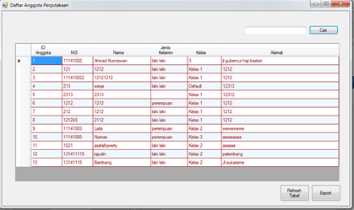

Gambar 4.6.Menu laporan Daftar Anggota Perpustakaan

  - Tampilan Menu Laporan Input Data Buku

Menu ini di gunakan untuk mempermudah pihak admin dalam mengevaluasi buku – buku yang ada dalam perpustakaan dan juga dengan fasilitas ini dapat membantu pihak perpustakaan dan melihat informasi tentang buku – buku yang ada di perpustakaan

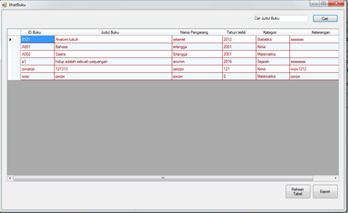

Gambar 4.7.Menu Laporan Data Buku

V.KESIMPULAN DAN SARAN

5.1. Kesimpulan

Dari Pembahasan diatas maka dapat di simpulkan sebagai berikut:
Penelitian yang di lakukan pada SMKN 7 Palembang merupakan penelitian untuk membangun sistem informasi Perpustakaan dengan menggunakan metode waterfall. Dengan di bangun nya sistem informasi ini dapat mempermudah siswa untuk melakukan peminjaman dan pengembalian buku sesuai dengan waktu yang telah di tentukan oleh pihak sekolah, dan juga dapat mempermudah pihak sekolah khususnya bagian perpustakaan mendapatkan informasi tentang data buku – buku perpustakaan yang sedang di pinjam oleh siswa.

5.2. Saran

Kedepanyan perlu di lakukan evaluasi dan pengembangan sistem lebih lanjut dengan membangun Digital Library sehingga siswa dan pihak perpustakaan dapat melihat informasi tentang data buku secara online

REFERENSI

[1] Jogiyanto, 2010. Analisis dan Desain Sistem Informasi, Edisi IV, Andi offset, Yogyakarta

[2] Ian Sommerville. 2003, Rekayasa Perangkat Lunak. Erlangga, Jakarta

[3] Darmono. (2007). Perpustakaan Sekolah : pendekatan aspek manajemen dan tata kerja Jakarta : Grasindo.

[4] Supriyanto, dkk. 2008. Tek nologi Informasi Perpustakaan. Yogyakarta: Kanisius

[5] Pressman RS. 2010. Software Engineering : A Practitioner’s Approach, 7th ed.Mc Grow Hill.

